АННОТАЦИЯ
К РАБОЧЕЙ ПРОГРАММЕ ДИСЦИПЛИНЫ

Физическая культура и спорт

направление подготовки (специальность 07.03.01
(шифр согласно ФГОС

Архитектура
и Архитектура подготовки (специальности)

форма обучения очная
(очная, очно-заочная, заочная

Цель преподавания дисциплины

Формирование физической культуры личности и способности направленного использования разнообразных средств адаптивной физической культуры, спорта и туризма в повседневной жизни для сохранения и укрепления своего здоровья и здоровья своих близких, семьи, психофизической подготовки и самоподготовки к будущей профессиональной деятельности.

Задачи изучения дисциплины

Задачами освоения дисциплины «Физическая культура и спорт» является:
- понимание социальной значимости физической культуры и ее роли в развитии личности и подготовке к профессиональной деятельности;
- знание биологических, психолого-педагогических и практических основ физической культуры и здорового образа жизни;
- формирование мотивационно-ценностного отношения к физической культуре, установки на здоровый стиль жизни, физическое совершенствование и самовоспитание привычки к регулярным занятиям физическими упражнениями и спортом;

У обучающихся формируются следующие компетенции:

УК-7.1 Выбирает здоровьесберегающие технологии для поддержания здорового образа жизни с учётом физиологических особенностей организма
УК-7.2 Планирует своё рабочее и свободное время для оптимального сочетания физической и умственной нагрузки и обеспечения работоспособности
УК-7.3 Соблюдает и пропагандирует нормы здорового образа жизни в различных жизненных ситуациях и в профессиональной деятельности

Разделы дисциплины

  - Физическая культура в общекультурной и профессиональной подготовке студентов
  - Социально-биологические основы физической культуры
  - Влияние физической культуры, здорового образа и стиля жизни на обеспечение здоровья и работоспособности
  - Оздоровительные системы и спорт
  - Совершенствование профессионально значимых двигательных умений и навыков

№ п/п | Раздел (тема) дисциплины | Содержание
1 | 2 | 3
1. | Физическая культура в общекультурной и профессиональной подготовке студентов | Физическая культура и спорт как социальные феномены общества. Современное состояние физической культуры и спорта. Ценности физической культуры. Система физического воспитания в РФ: задачи, принципы, направления, формы, средства. Физическая культура личности. Общая и специальная физическая подготовка, спортивная подготовка, профессионально-прикладная физическая подготовка. Дидактические принципы, необходимые при освоении и совершенствовании новых двигательных действий (навыков): научности, всесторонности, сознательности и активности, повторности и систематичности, постепенности, доступности, наглядности и др.
2. | Социально- биологические основы физической культуры | Организм человека как единая саморазвивающаяся и саморегулирующаяся биологическая система. Техника безопасности, охрана труда, причины травматизма и их предупреждение на занятиях физической культурой и спортом. Физическое состояние человека и его основные компоненты: здоровье, физическое развитие, физическая подготовленность, работоспособность. Методы врачебного контроля и самоконтроля состояния здоровья и физического развития.  Развитие физических качеств. Взаимосвязь и взаимозависимость между физическими качествами при их комплексном развитии. Развитие и совершенствование физических качеств, необходимых как для активной двигательной деятельности, так и для прохождения воинской службы.  Силовые способности и методика их совершенствования. Виды силовых способностей и их развитие. Средства, методы, методики воспитания силовых способностей. Способы оценки силовых способностей.  Скоростные способности и методика их совершенствования. Средства, методы, методики воспитания скоростных способностей.  Выносливость и методика её развития. Виды выносливости и их характеристика. Особенности проявления выносливости в двигательной деятельности. Гибкость и методика её совершенствования. Виды гибкости. Средства, методы и методики развития гибкости.

 |  | Координационные способности и пути их совершенствования. Ловкость как комплексное проявление координационных способностей.
3. | Влияние физической культуры, здорового образа и стиля жизни на обеспечение здоровья и работоспособности | Общая культура как условие формирования здорового образа жизни. Культура здоровья как индивидуализация здорового образа жизни. Задачи физической культуры и спорта в системе организации профессиональной и социальной жизнедеятельности. Особенности утомления и динамики работоспособности в течение рабочего дня, недели, сезона. Методика составления индивидуальных программ физического самосовершенствования. Двигательная активность и формирование здорового образа жизни. Здоровье человека как ценность. Мотивация самосохранения, самосовершенствования, мобильности, профессиональной успешности и укрепления здоровья.
4 | Оздоровительные системы и спорт | Физиологические механизмы использования средств физической культуры и спорта для активного отдыха и восстановления работоспособности, снижения негативного воздействия вредных привычек. Методика индивидуального подхода и применение средств физической культуры для направленного развития отдельных физических качеств, совершенствования функциональных систем и профилактики простудных заболеваний. Гигиенические средства оздоровления и управления работоспособностью: закаливание, личная гигиена, гидропроцедуры, бани, массаж.
5 | Совершенствование профессионально значимых двигательных умений и навыков | Использование средств физического воспитания и методов спортивной тренировки для совершенствования индивидуального запаса двигательных умений, навыков и знаний в области физической культуры, необходимых для освоения избранной профессиональной деятельности. Методики и формы построения занятий в профессионально прикладной физической подготовке (ППФП). Изучение профессиограммы профессии или специальности и составление или дополнение спортограммы.

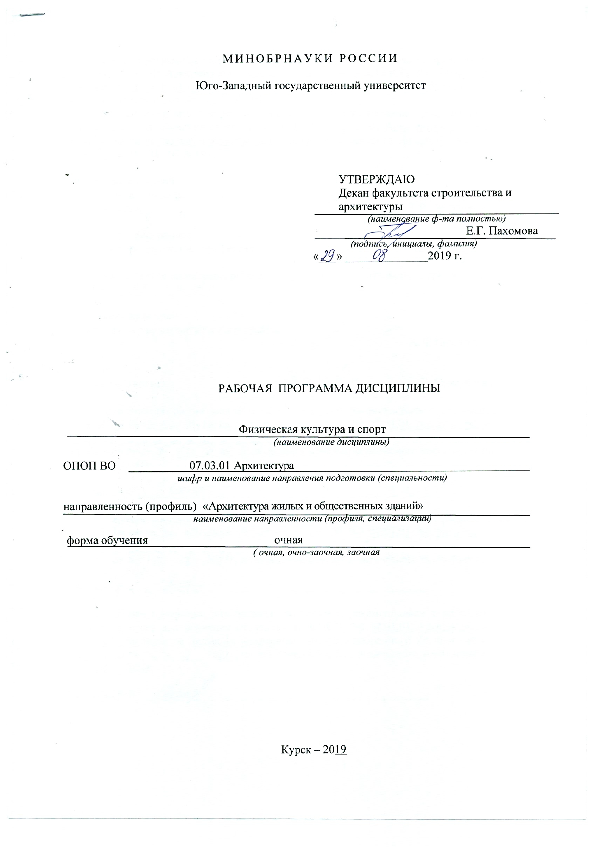

МИНОБРНАУКИ РОССИИ
Юго-Западный государственный университет

УТВЕРЖДАЮ:
Декан факультета
экономики и менеджмента
(наименование ф-та полностью)
Т.Ю. Ткачева
(подпись, инициалы, фамилия)
« » 2020 г.

РАБОЧАЯ ПРОГРАММА ДИСЦИПЛИНЫ
Физическая культура и спорт
(наименование дисциплины)

ОПОП ВО 07.03.01 Архитектура
шифр и наименование направленности подготовки (специальности)

направленность (профиль) «Наименование профиля»
наименование направленности (профиля, специализации)

форма обучения очная
(очная, очно-заочная, заочная)
Курск-2020

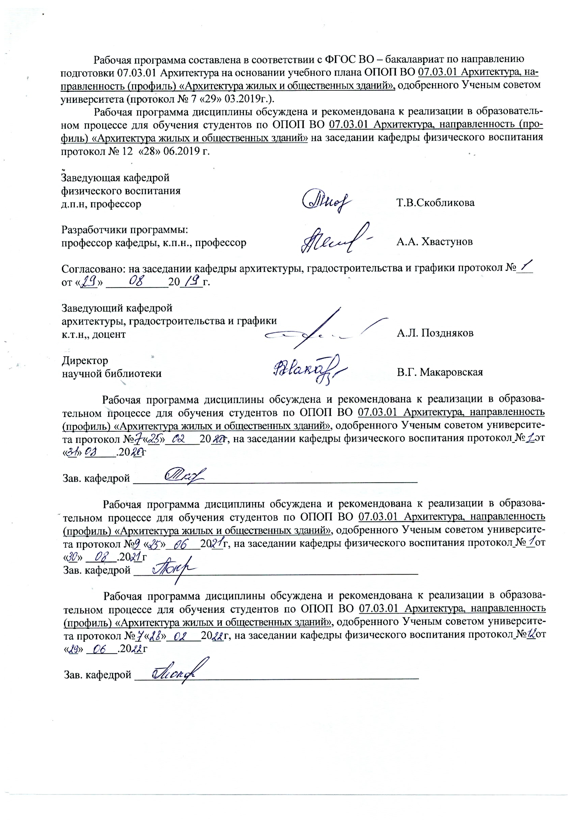

2
Рабочая программа дисциплины составлена в соответствии с ФГОС ВО – бакалавриат по направлению 07.03.01 Архитектура и на основании учебного плана ОПОП ВО 07.03.01 Архитектура направленность (профиль) «Наименование профиля»,
одобренного Ученым советом университета (протокол №_7_ от «_25_» _февраля__ 2020 г.).

Рабочая программа дисциплины обсуждена и рекомендована к реализации в образовательном процессе для обучения студентов по ОПОП ВО 07.03.01 Архитектура направленность (профиль) «Наименование профиля» на заседании кафедры физического воспитания «_29_» __июня___ 2020 г., протокол №_13__.
(наименование кафедры, дата, номер протокола)

И. о. зав. кафедрой Токарева С.В.
Разработчики рабочей программы:
профессор Хвастунов А.А.
(ученая степень и ученое звание, Ф.И.О.)
Согласовано: на заседании кафедры наименование кафедры
«____» _________20____, протокол №_____________________________.
(наименование кафедры, дата, номер протокола)

Зав. кафедрой
Директор научной библиотеки Макаровская В.Г. Рабочая программа дисциплины пересмотрена, обсуждена и рекомендована к
реализации в образовательном процессе на основании учебного плана ОПОП ВО 07.03.01
Архитектура направленность (профиль) «Наименование профиля», одобренного Ученым советом университета, протокол № ___ «___» _____ 20___г. на заседании кафедры физического воспитания «___» _____ 20___г., протокол № ___.
(наименование кафедры, дата, номер протокола)
Зав. кафедрой
Рабочая программа дисциплины пересмотрена, обсуждена и рекомендована к
реализации в образовательном процессе на основании учебного плана ОПОП ВО 07.03.01 Архитектура направленность (профиль) «Наименование профиля», одобренного Ученым советом университета, протокол № ___ «___» _____ 20___г. на заседании кафедры физического воспитания «___» _____ 20___г., протокол № ___.
(наименование кафедры, дата, номер протокола)
Зав. кафедрой
Рабочая программа дисциплины пересмотрена, обсуждена и рекомендована к реализации в образовательном процессе на основании учебного плана ОПОП ВО 07.03.01 Архитектура направленность (профиль) «Наименование профиля», одобренного Ученым советом университета, протокол № ___ «___» _____ 20___г. на заседании кафедры физического воспитания «___» _____ 20___г., протокол № ___.
(наименование кафедры, дата, номер протокола)
Зав. кафедрой

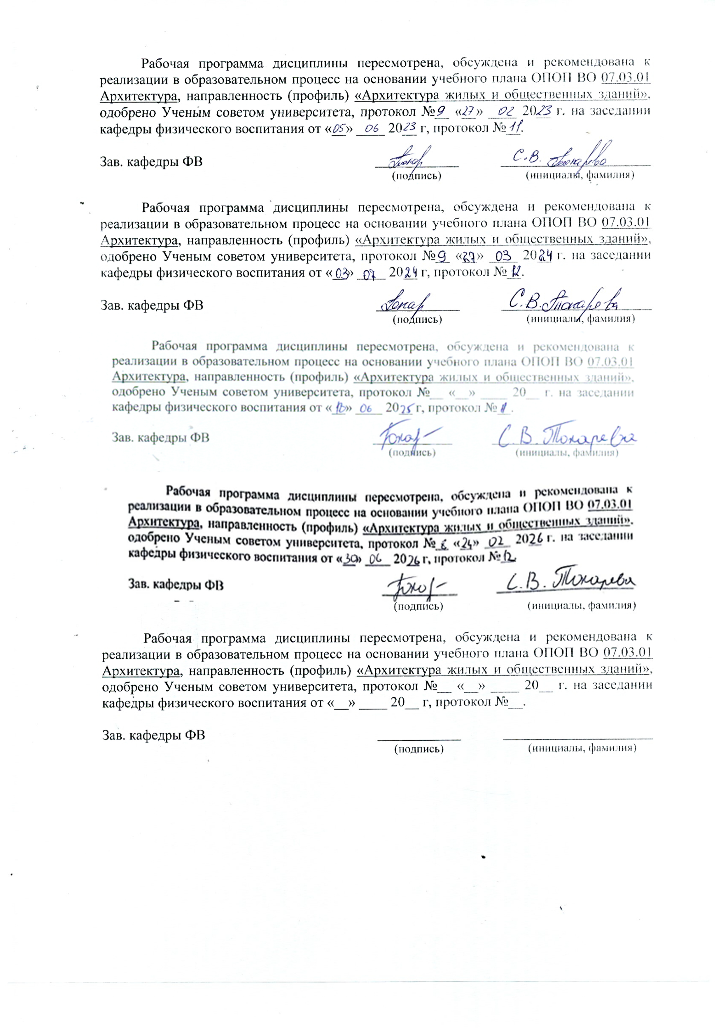

3

Цель и задачи дисциплины. Перечень планируемых результатов обучения по дисциплине, соотнесенных с планируемыми результатами освоения основной профессиональной образовательной программы

  - Цель дисциплины
Формирование физической культуры личности и способности направленного использования разнообразных средств физической культуры, спорта и туризма для сохранения и укрепления здоровья, психофизической подготовки и самоподготовки к будущей профессиональной деятельности.

Задачи дисциплины
- понимание социальной роли физической культуры в развитии личности и подготовке ее к профессиональной деятельности;
- знание научно-биологических и практических основ физической культуры и здорового образа жизни;
- формирование мотивационно-ценностного отношения к физической культуре, установки на здоровый стиль жизни, физическое самосовершенствование и самовоспитание, потребности в регулярных занятиях физическими упражнениями и спортом;
- овладение знаниями по формированию практических умений и навыков, обеспечивающих сохранение и укрепление здоровья, психическое благополучие, развитие и совершенствование психофизических способностей, качеств и свойств личности, самоопределение в физической культуре;
- приобретение знаний по использованию методов и средств физической культуры для обеспечения полноценной социальной и профессиональной деятельности.
- создание основы для творческого и методически обоснованного использования физкультурно-спортивной деятельности в целях последующих жизненных и профессиональных достижений.

Перечень планируемых результатов обучения по дисциплине, соотнесенных с планируемыми результатами освоения основной профессиональной образовательной программы

Таблица 1.3 – Результаты обучения по дисциплине

Планируемые результаты освоения основной профессиональной образовательной программы (компетенции, закрепленные за дисциплиной) |  | Код и наименование индикатора достижения компетенции, закрепленного за дисциплиной | Планируемые результаты обучения по дисциплине, соотнесенные с индикаторами достижения компетенций
код компетенции | наименование компетенции
УК-7 | . Способен поддерживать должный уровень физической подготовленности для обеспечения полноценной социальной и | УК-7.1  Выбирает здоровьесберегающие технологии для поддержания здорового образа жизни с учетом физиологических | Знать: здоровьесберегающие технологии для поддержания здорового образа жизни с учетом физиологических особенностей организма.  Уметь: выбирать здоровьесберегающие

 | профессиональной деятельности | особенностей организма. | технологии для поддержания здорового образа жизни с учетом физиологических особенностей организма Владеть (или Иметь опыт деятельности): технологиями для поддержания здорового образа жизни с учетом физиологических особенностей организма.
 |  | УК-7.2.  Планирует свое рабочее и свободное время для  оптимального сочетания физической и умственной нагрузки и обеспечения работоспособности | Знать: оптимальное сочетание физической и умственной нагрузки и обеспечения работоспособности  Уметь: Планировать свое рабочее и свободное время для оптимального сочетания физической и умственной нагрузки и обеспечения работоспособности Владеть (или Иметь опыт деятельности): способностью сочетать физическую и умственной нагрузки и обеспечения работоспособности
 |  | УК-7.3. Соблюдает и пропагандирует нормы здорового образа жизни в различных жизненных ситуациях и в профессиональной деятельности. | Знать: нормы здорового образа жизни в различных жизненных ситуациях и в профессиональной деятельности  Уметь: соблюдать и пропагандировать нормы здорового образа жизни в различных жизненных ситуациях и в профессиональной деятельности.  Владеть (или Иметь опыт деятельности): знаниями и умениями соблюдать нормы здорового образа жизни в различных жизненных ситуациях и в профессиональной деятельности.

Указание места дисциплины в структуре основной профессиональной образовательной программы

Дисциплина «Физическая культура и спорт» входит в обязательную часть блока 1
«Дисциплины (модули») основной профессиональной образовательной программы – программы баклавриата 07.03.01 Архитектура, направленность (профиль) «Наименование профиля». Дисциплина изучается на 1 курсе в 1 семестре.

Объем дисциплины в зачетных единицах с указанием количества академических или астрономических часов, выделенных на контактную работу обучающихся с преподавателем (по видам учебных занятий) и на самостоятельную работу обучающихся

Общая трудоемкость (объем) дисциплины составляет 2 зачетные единицы (з.е.), 72 академических часа.

Таблица 3 - Объем дисциплины
Виды учебной работы | Всего, часов
Общая трудоемкость дисциплины | 72
Контактная работа обучающихся с преподавателем по видам учебных занятий (всего) | 36,1
в том числе:
лекции | 36
лабораторные занятия | не предусмотрены
практические занятия | не предусмотрены
Самостоятельная работа обучающихся (всего) | 35,9
Контроль (подготовка к экзамену) | 0
Контактная работа по промежуточной аттестации (всего АттКР) | 0,1
в том числе:
зачет | 1
зачет с оценкой | не предусмотрен
курсовая работа (проект) | не предусмотрена
экзамен (включая консультацию перед экзаменом) | не предусмотрен

Содержание дисциплины, структурированное по темам (разделам) с указанием отведенного на них количества академических часов и видов учебных занятий

  - Содержание дисциплины

Таблица 4.1.1 – Содержание дисциплины, структурированное по темам (разделам)

п/п | здел (тема) дисциплины | Содержание
1 | 2 | 3
1. | Физическая культура в общекультурной и профессиональной подготовке студентов | Физическая культура и спорт как социальные феномены общества. Современное состояние физической культуры и спорта.  Ценности физической культуры. Система физического воспитания в РФ: задачи, принципы, направления, формы, средства. Физическая культура

личности. Общая и специальная физическая подготовка, спортивная подготовка, профессионально-прикладная физическая подготовка. Дидактические принципы, необходимые при освоении и совершенствовании новых двигательных действий (навыков): научности, всесторонности, сознательности и активности, повторности и систематичности, постепенности, доступности,
наглядности и др.
2. | Социально- биологические основы физической культуры | Организм человека как единая саморазвивающаяся и саморегулирующаяся биологическая система.  Техника безопасности, охрана труда, причины травматизма и их предупреждение на занятиях физической культурой и спортом.  Физическое состояние человека и его основные компоненты: здоровье, физическое развитие, физическая подготовленность, работоспособность.  Методы врачебного контроля и самоконтроля состояния здоровья и физического развития.  Развитие физических качеств. Взаимосвязь и взаимозависимость между физическими качествами при их комплексном развитии. Развитие и совершенствование физических качеств, необходимых как для активной двигательной деятельности, так и для прохождения воинской службы.  Методика индивидуального подхода и применение средств физической культуры для направленного развития отдельных физических качеств, совершенствования функциональных систем и профилактики простудных заболеваний. Гигиенические средства оздоровления и управления работоспособностью: закаливание, личная гигиена, гидропроцедуры, бани, массаж.  Силовые способности и методика их совершенствования. Виды силовых способностей и их развитие. Средства, методы, методики воспитания силовых способностей. Способы оценки силовых способностей.  Скоростные способности и методика их совершенствования. Средства, методы, методики воспитания скоростных способностей.  Выносливость и методика её развития. Виды выносливости и их характеристика. Особенности проявления выносливости в двигательной деятельности.  Гибкость и методика её совершенствования. Виды гибкости. Средства, методы и методики развития гибкости.  Координационные способности и пути их совершенствования. Ловкость как комплексное

 |  | проявление координационных способностей.
3. | Влияние физической  культуры, здорового образа и стиля жизни на обеспечение здоровья и работоспособности | Общая культура как условие формирования здорового образа жизни. Культура здоровья как индивидуализация здорового образа жизни. Задачи физической культуры и спорта в системе организации профессиональной и социальной жизнедеятельности.  Особенности утомления и динамики работоспособности в течение рабочего дня, недели, сезона. Методика составления индивидуальных программ физического самосовершенствования. Двигательная активность и формирование здорового образа жизни.  Здоровье человека как ценность. Мотивация самосохранения, самосовершенствования, мобильности, профессиональной успешности и укрепления здоровья.
4. | Оздоровительные системы и спорт | Физиологические механизмы использования средств физической культуры и спорта для активного отдыха и восстановления работоспособности, снижения негативного воздействия вредных привычек.
5. | Совершенствование профессионально значимых двигательных умений и навыков | Использование средств физического воспитания и методов спортивной тренировки для совершенствования индивидуального запаса двигательных умений, навыков и знаний в области физической культуры, необходимых для освоения избранной профессиональной деятельности. Методики и формы построения занятий в профессионально прикладной физической подготовке. Изучение профессиограммы профессии или специальности и составление или дополнение спортограммы.

Таблица 4.1.2 –Содержание дисциплины и его методическое обеспечение
№ п/п | Раздел (тема) дисциплины | Виды деятельности |  |  | Учебно- методическ ие материалы | Формы текущего контроля успеваемости (по неделям семестра) | Компетенции
№ п/п | Раздел (тема) дисциплины | лек., час | № лаб. | № пр. | Учебно- методическ ие материалы | Формы текущего контроля успеваемости (по неделям семестра) | Компетенции
1 | 2 | 3 | 4 | 5 | 6 | 7 | 8
 | Физическая | 6 |  |  | У-1-12, | Тестирование | УК-7
 | культура в |  |  |  | МУ- 1,2,3
1. | общекультурной и
 | подготовке
 | студентов
 | Социально- биологические | 20 |  |  | У-1-12,  МУ- 1,2,3 | Тестирование | УК-7
2. | основы
 | физической
 | культуры
 | Влияние | 6 |  |  | У-1-12, | Тестирование | УК-7
3. | физической  культуры, |  |  |  | МУ- 1,2,3
 | здорового образа и

 | стиля жизни на обеспечение здоровья и работоспособно- сти
4. | Оздоровительные системы и спорт | 2 |  |  | У-1-12,  МУ- 1,2,3 | Тестирование | УК-7
5. | Совершенство- вание профес- сионально значимых двигательных умений и навыков | 2 |  |  | У-1-12,  МУ- 1,2,3 | Тестирование | УК-7

Самостоятельная работа студентов (СРС)
Тaблицa 4.2 – Сaмостоятельнaя рaботa студентов
№ раздела (темы) | Наименование раздела (темы) дисциплины | Срок выполнения | Время, затрачиваемое на выполнение СРС, час
1 | 2 | 3 | 4
1. | Физическая культура в общекультурной и профессиональной подготовке студентов. | 1-5 неделя | 6
2. | Социально-биологические основы физической культуры | 6-8 неделя | 16
3. | Влияние физической культуры, здорового образа и стиля жизни на обеспечение здоровья и работоспособности | 9-11 неделя | 6
4. | Оздоровительные системы и спорт | 12-14 неделя | 3,9
5. | Совершенствование профессионально значимых двигательных умений и навыков | 15-18 неделя | 4
Итого |  |  | 35,9

5. Перечень учебно-методического обеспечения для самостоятельной работы обучающихся по дисциплине

Студенты могут при самостоятельном изучении отдельных тем и вопросов дисциплин пользоваться учебно-наглядными пособиями, учебным оборудованием и методическими разработками кафедры в рабочее время, установленное Правилами внутреннего распорядка работников.
Учебно-методическое обеспечение для самостоятельной работы обучающихся по данной дисциплине организуется:
библиотекой университета:
- библиотечный фонд укомплектован учебной, методической, научной, периодической, справочной и художественной литературой в соответствии с УП и данной РПД;
- имеется доступ к основным информационным образовательным ресурсам, информационной базе данных, в том числе библиографической, возможность выхода в Интернет.
кафедрой:
- путем обеспечения доступности всего необходимого учебно-методического и справочного материала;

- путем предоставления сведений о наличии учебно-методической литературы, современных программных средств.
- путем разработки:
- вопросов к зачету.
типографией университета:
- помощь авторам в подготовке и издании научной, учебной и методической литературы;
–удовлетворение потребности в тиражировании научной, учебной и методической литературы.

Образовательные технологии. Технологии использования воспитательного потенциала дисциплины

Реализация компетентностного подхода предусматривает широкое использование в образовательном процессе активных и интерактивных форм проведения занятий в сочетании с внеаудиторной работой с целью формирования универсальных компетенций обучающихся.
Содержание дисциплины обладает значительным воспитательным потенциалом, поскольку в нем аккумулирован исторический и современный социокультурный опыт человека. Реализация воспитательного потенциала дисциплины осуществляется в рамках единого образовательного и воспитательного процесса и способствует непрерывному развитию личности каждого обучающегося. Дисциплина вносит значимый вклад в формирование общей культуры обучающихся. Содержание дисциплины способствует духовно-нравственному, гражданскому, патриотическому, профессионально-трудовому, физическому воспитанию обучающихся.
Реализация воспитательного потенциала дисциплины подразумевает:
  - целенаправленный отбор преподавателем и включение в материал для практических занятий содержания, демонстрирующего обучающимся примеры подлинной нравственности людей, причастных к развитию спорта, спортивного образа жизни, физкультурное движение и культуры в целом, а также примеры высокой духовной культуры, патриотизма и гражданственности.
  - применение технологий, форма и методов преподавания дисциплины, имеющих высокий воспитательный эффект за счет создания условий для взаимодействия обучающихся с преподавателем, другими обучающимися командная работа, мастер- классы, круглые столы и др.
  - личный пример преподавателя, демонстрацию им в образовательной деятельности и общении с обучающимися за рамками образовательного процесса высокой общей и профессиональной культуры.
Реализация воспитательного потенциала дисциплины на учебных занятиях направлена на поддержание в университете единой развивающей образовательной и воспитательной среды.
Реализация воспитательного потенциала дисциплины в ходе самостоятельной работы обучающихся способствует развитию в низ целеустремлённости, инициативности, креативности, ответственности за результаты своей работы – качеств, необходимых для успешной социализации и профессионального становления.

Фонд оценочных средств для проведения промежуточной аттестации обучающихся по дисциплине

  - Перечень компетенций с указанием этапов их формирования в процессе освоения основной профессиональной образовательной программы

Таблица 7.1 – Этапы формирования компетенций

Код компетенции, содержание компетенции | Этапы формирования компетенций и дисциплины (модули) при изучении которых формируется данная компетенция
Код компетенции, содержание компетенции | начальный | основной | завершающий
1 | 2 | 3 | 4
УК-7  Способен поддерживать должный уровень физической подготовленности для обеспечения полноценной социальной и профессиональной деятельности | Физическая культура и спорт.
Элективные дисциплины по физической культуре и спорту: Базовые физкультурно-спортивные виды;
Элективные дисциплины по физической культуре и спорту: Новые физкультурно-спортивные виды;
Элективные дисциплины по физической культуре и спорту: Прикладная физическая культура;
Элективные дисциплины по физической культуре и спорту: Практическая физическая культура для специальной группы Элективные дисциплины по физической культуре и спорту: Адаптивная физическая культура.

Описание показателей и критериев оценивания компетенций на различных этапах их формирования, описание шкал оценивания

Таблица 7.2 – Показатели и критерии оценивания компетенций, шкала оценивания

Код компете нции/ этап (указыв ается названи е этапа из п.7.1) | Показатели оценивания компетенций (индикаторы достижения компетенций, закрепленные за дисциплиной) | Критерии и шкала оценивания компетенций
 |  | Пороговый уровень  («зачтено») | Продвинутый уровень («зачтено») | Высокий уровень («зачтено»)
1 | 2 | 3 | 4 | 5
УК-7/  начальн ый, основно й, заверша ющий | УК-7.1  Выбирает здоровьесберегающ ие технологии для поддержания здорового образа жизни с учетом физиологических особенностей организма | Знать: оптимальное сочетание физической и умственной нагрузки и обеспечения работоспособност и  Уметь: | Знать: здоровьесберегающ ие технологии для поддержания здорового образа жизни с учетом физиологических особенностей организма.  Уметь: | Знать: нормы здорового образа жизни в различных жизненных ситуациях и в профессионально й деятельности  Уметь:

Код компете нции/ этап (указыв ается названи е этапа из п.7.1) | Показатели оценивания компетенций (индикаторы достижения компетенций, закрепленные за дисциплиной) | Критерии и шкала оценивания компетенций
 |  | Пороговый уровень  («зачтено») | Продвинутый уровень («зачтено») | Высокий уровень («зачтено»)
1 | 2 | 3 | 4 | 5
 | УК-7.2.  Планирует свое рабочее и свободное время для оптимального сочетания физической и умственной нагрузки и обеспечения работоспособности УК-7.3.  Соблюдает и пропагандирует нормы здорового образа жизни в различных жизненных ситуациях и в профессиональной деятельности... | выбирать здоровьесберегаю щие технологии для поддержания здорового образа жизни с учетом физиологических особенностей организма  Владеть (или Иметь опыт деятельности): знаниями и умениями соблюдать  нормы здорового образа жизни в различных жизненных ситуациях и в профессиональной деятельности | соблюдать и пропагандировать нормы здорового образа жизни в различных жизненных ситуациях и в профессиональной деятельности  Владеть (или Иметь опыт деятельности): способностью сочетать физическую и умственной нагрузки и  обеспечения работоспособности | планировать свое рабочее и свободное время для оптимального сочетания физической и умственной нагрузки и обеспечения работоспособнос ти.  Владеть(или Иметь опыт деятельности): технологиями для поддержания здорового образа жизни с учетом физиологических особенностей организма

Типовые контрольные задания или иные материалы, необходимые для оценки знаний, умений, навыков и (или) опыта деятельности, характеризующих этапы формирования компетенций в процессе освоения основной профессиональной образовательной программы
Таблица 7.3 - Паспорт комплекта оценочных средств для текущего контроля успеваемости
№ п/п | Раздел (тема) дисциплины | Код контролир уемой компетенц ии (или ее части) | Технолог ия формиров ания | Оценочные средства |  | Описание  шкал оценивания
 |  |  |  | наименов ание | №№ заданий | Описание  шкал оценивания
1 | 2 | 3 | 4 | 5 | 6 | 7
1. | Физическая культура в общекультурно й и  профессиональн ой подготовке студентов | УК-7 | Лекция, СРС | БТЗ | В. 1-15 | Согласно табл.7.2 Полностью оценочные материалы и оценочные средства для проведения промежуточной аттестации обучающихся представлены в УММ по дисциплине
2. | Социально- биологические основы физической культуры | УК-7 | Лекция, СРС | БТЗ | В. 1-41 | Согласно табл.7.2 Полностью оценочные материалы и оценочные средства для проведения промежуточной аттестации обучающихся представлены в УММ по дисциплине
3. | Влияние физи- ческой культуры, здорового образа и стиля жизни на обеспечение здоровья и работоспособно сти | УК-7 | Лекция, СРС | БТЗ | В. 1-16 | Согласно табл.7.2 Полностью оценочные материалы и оценочные средства для проведения промежуточной аттестации обучающихся представлены в УММ по дисциплине
4. | Оздоровитель- ные системы и спорт | УК-7 | Лекция, СРС | БТЗ | В. 1-10 | Согласно табл.7.2 Полностью оценочные материалы и оценочные средства для проведения промежуточной аттестации обучающихся

№ п/п | Раздел (тема) дисциплины | Код контролир уемой компетенц ии (или ее части) | Технолог ия формиров ания | Оценочные средства |  | Описание  шкал оценивания
 |  |  |  | наименов ание | №№ заданий | Описание  шкал оценивания
1 | 2 | 3 | 4 | 5 | 6 | 7
 |  |  |  |  |  | представлены в УММ по дисциплине
5. | Совершенствова ние профес- сионально значимых двигательных умений и навыков. | УК-7 | Лекция, СРС | БТЗ | В. 1-10 | Согласно табл.7.2 Полностью оценочные материалы и оценочные средства для проведения промежуточной аттестации обучающихся представлены в УММ по дисциплине

Для тестирования используются контрольно-измерительные материалы (КИМ) - задания в тестовой форме, составляющие банк тестовых заданий (БТЗ) по дисциплине, представленный в электронной информационно-образовательной среде ЮЗГУ.
Проверяемыми на промежуточной аттестации элементами содержания являются разделы (темы) дисциплины, указанные в разделе 4 настоящей программы.
Примеры типовых контрольных заданий для проведения текущего контроля успеваемости:
Вопросы в тестовой форме по разделу (теме) 1 «Физическая культура в общекультурной и профессиональной подготовке студентов».
Вопрос 1. Укажите, какие принципы используются в системе физического воспитания в качестве руководящих положений.
Выберите один ответ:
- общесоциальные, общепедагогические, общеметодические, специфические
- специфические
- общеметодические
- общесоциальные и общепедагогические

Для проверки знаний используются вопросы и задания в различных формах:
Задание в закрытой форме.
ДАТЬ ОПРЕДЕЛЕНИЕПОНЯТИЮ «ФИЗИЧЕСКОЕ ВОСПИТАНИЕ».

Задание в открытой форме (необходимо вписать правильный ответ).
РАБОЧИЙ ДЕНЬ РЕКОМЕНДУЕСЯ НАЧИНАТЬ С:
а) кросса;
б) поднимания гантелей и упражнений на гибкость; в) вводной гимнастики

Задание на установление правильной последовательности.

УКАЖИТЕ ПОСЛЕДОВАТЕЛЬНОСТЬ ВЫПОЛНЕНИЯ УПРАЖНЕНИЙ В КОМПЛЕКСЕ ГИГИЕНИЧЕСКОЙ ГИМНАСТИКИ:
- дыхательные упражнения; а) 1, 2, 3, 4, 5, 6, 7, 8;
- упражнения на укрепление мышц б) 7, 5, 8, 6, 2, 3, 2, 1, 4; и повышение гибкости
3. подтягивание в) 3, 7, 5, 8, 1, 2, 6, 4, 1;
- бег с переходом на ходьбу г) 3, 1, 2, 4, 7, 6, 8, 4.
- ходьба с постепенным повышением частоты шагов
- прыжки
- поочередное напряжение с расслаблением мышц
- бег в спокойном темпе.

Задание на установление соответствия,
В ЗАВИСИМОСТИ ОТ ФОРМЫ И ФУКЦИИ КОСТИ ПОДРАЗДЕЛЯЮТСЯ НА (укажите
соответствие):
- Трубчатые  - Губчатые  - Плоские | а)  б)  в) | Кости черепа, таза, поясов конечностей  Кости конечностей Ребра, грудина, позвонки
4. Смешанные | г) | Основание черепа
и т.п.

В каждый вариант КИМ включаются задания по каждому проверяемому элементу содержания во всех перечисленных выше формах и разного уровня сложности. Такой формат КИМ позволяет объективно определить качество освоения обучающимися основных элементов содержания дисциплины и уровень сформированности компетенций.

Типовые задания для промежуточной аттестации.
Промежуточная аттестация по дисциплине проводится в форме зачета, который осуществляется путем компьютерного тестирования.

Методические материалы, определяющие процедуры оценивания знаний, умений, навыков и (или) опыта деятельности, характеризующих этапы формирования компетенций

Процедуры оценивания знаний, умений, навыков и (или) опыта деятельности, характеризующих этапы формирования компетенций, регулируются следующими нормативными актами университета:
  - положение П 02.016–2018 Обалльно-рейтинговой системе оценивания результатов обучения по дисциплинам (модулям) и практикам при освоении обучающимися образовательных программ;
  - методические указания, используемые в образовательном процессе, указанные в списке литературы.
Для текущего контроля успеваемости по дисциплине в рамках действующей в университете балльно-рейтинговой системы применяется следующий порядок начисления баллов:

Таблица 7.4 – Порядок начисления баллов в рамках БРС

Форма контроля | Минимальный балл | Максимальный балл

 | балл | примечание | балл | примечание
Физическая культура в общекультурной и профессиональной подготовке студентов. | 2 | Пороговый уровень подготовленности | 4 | Высокий уровень подготовленности
Социально-биологические основы физической культуры | 4 | Пороговый уровень подготовленности | 8 | Высокий уровень подготовленности
Влияние физической культуры, здорового образа и стиля жизни на обеспечение здоровья и работоспособности | 2 | Пороговый уровень подготовленности | 4 | Высокий уровень подготовленности
Оздоровительные системы и спорт | 2 | Пороговый уровень подготовленности | 4 | Высокий уровень подготовленности
Совершенствование профессионально значимых двигательных умений и навыков | 2 | Пороговый уровень подготовленности | 4 | Высокий уровень подготовленности
СРС | 12 |  | 24
Итого | 24 |  | 48
Посещаемость | 0 |  | 16
Зачет | 0 |  | 36
ИТОГО | 24 |  | 100

Для промежуточной аттестации, проводимой в форме итогового компьютерного тестирования. Обучаемые должны правильно ответить не менее чем на 10 (из 20) поставленных вопросов.

Перечень основной и дополнительной учебной литературы, необходимой для освоения дисциплины

  - Основная учебная литература
- Физическая культура: учебник / Л.В. Захарова, Н.В. Люлина, М.Д. Кудрявцев и др. – Красноярск: Сибирский федеральный университет (СФУ), 2017. – 612 с. – URL: https://biblioclub.ru/index.php?page=book&id=497151 (дата обращения: 13.12.2024). – Режим доступа : по подписке. – Текст: электронный.
- Физическая культура и спорт в вузе: учебное пособие:/ А.В. Завьялов, М.Н. Абраменко, И.В. Щербаков, И.Г. Евсеева. – Москва; Берлин: Директ-Медиа, 2020. –
106 с. – URL: https://biblioclub.ru/index.php?page=book&id=572425 (дата обращения: 13.12.2024).– Режим доступа : по подписке. – Текст : электронный.

Дополнительная учебная литература
- Сидоров, Л. К. Основы спортивной подготовки: учебное пособие/ Л. К. Сидоров, А. Н. Савчук, С. Л. Садырин. – Красноярск : Сибирский федеральный университет (СФУ), 2023. – 112 с. – URL: https://biblioclub.ru/index.php?page=book&id=705313 (дата обращения: 20.11.2024). – Режим доступа : по подписке. – Текст : электронный.
- Общая физическая подготовка в рамках самостоятельных занятий студентов: учебное пособие/ М.С. Эммерт, О.О. Фадина, И.Н. Шевелева, О.А. Мельникова. – Омск: Омский государственный технический университет (ОмГТУ), 2017. – 112 с. - URL: https://biblioclub.ru/index.php?page=book&id=493420 (дата обращения: 13.12.2024).
– Режим доступа : по подписке. — Текст : электронный.

- Николаев, В. С. Двигательная активность и здоровье человека: теоретико- методические основы оздоровительной физической тренировки : учебное пособие/ В. С. Николаев, А. А. Щанкин. – Москва ; Берлин : Директ-Медиа, 2015. – 80 с.– URL: https://biblioclub.ru/index.php?page=book&id=362769 (дата обращения: 20.11.2024).– Режим доступа : по подписке.– Текст : электронный.

Перечень методических указаний

- Физическая культура и спорт : методические рекомендации по изучению дисциплины студентами всех направлений подготовки и специальностей очной и заочной форм обучения / Юго-Зап. гос. ун-т ; сост.: А. А. Хвастунов, С. В. Красноруцкий. - Курск : ЮЗГУ, 2021. - 17 с. - Загл. с титул. экрана. - Текст : электронный.
- Первая / доврачебная помощь : (методические рекомендации для преподавателей спортивных тренеров и студентов вуза) / Юго-Зап. гос. ун-т ; сост.: Г. Г. Карпова, Д. В. Цуканова. - Курск : ЮЗГУ, 2018. - 28 с. - Текст : электронный.
- Практические занятия физической культурой в вузе. Прикладная физическая культура : методические рекомендации для преподавателей и студентов всех направлений подготовки / Юго-Зап. гос. ун-т ; сост.: Г. Г. Карпова, О. М. Цуканова. - Курск : ЮЗГУ, 2021. - 18 с. - Загл. с титул. экрана. - Текст : электронный.
- Самостоятельные практические занятия физической культурой студентов вуза. Прикладная физическая культура : методические рекомендации для студентов всех направлений подготовки / Юго-Зап. гос. ун-т ; сост.: Г. Г. Карпова, О. М. Цуканова. - Курск
: ЮЗГУ, 2021. - 22 с. - Загл. с титул. экрана. - Текст : электронный.
- Практические занятия физической культурой в вузе : методические рекомендации для преподавателей и студентов всех направлений подготовки / Юго-Зап. гос. ун-т ; сост.: Г. Г. Карпова, О. М. Цуканова. - Курск : ЮЗГУ, 2024. - 16 с. - Загл. с титул. экрана. - Текст
: электронный.
- Профилактика травматизма на занятиях физической культурой в вузе : методические рекомендации / Юго-Зап. гос. ун-т ; сост.: О. М. Цуканова, Г. Г. Карпова. - Курск : ЮЗГУ, 2024. - 19 с. - Загл. с титул. экрана. - Текст : электронный.

  - Другие учебно-методические материалы Отраслевые журналы в библиотеке университета: Теория и практика физической культуры.

Перечень ресурсов информационно-телекоммуникационной сети
«Интернет»
www.infosport.ru/press/fkvot - Журнал «Физическая культура». Образование, воспитание, тренировка.
www.omsk.edu.ru/schools/sch099/s99/pnn/vis.htm - Из опыта работы «Технология применения соревновательно-игрового метода на уроках физического воспитания для активизации двигательной деятельности учащихся».
www.teoriya.ru - Научный портал «теория.ру». Научно-издательский центр «Теория и практика физической культуры и спорта». В том числе ссылки на on-line статьи по спортивно ориентированному физическому воспитанию.

Методические указания для обучающихся по освоению дисциплины
Основным видом работы студентов при изучении дисциплины «Физическая культура и спорт» являются лекции. На лекциях излагаются и разъясняются основные понятия темы, связанные с ней теоретические и практические проблемы, даются

18
рекомендации для самостоятельной работы. В ходе лекции студент должен внимательно слушать и конспектировать материал.
Качество учебной работы студентов преподаватель оценивает по результатам тестирования.
Преподаватель на первом занятии объясняет студентам, какие формы обучения следует использовать при самостоятельном изучении дисциплины: конспектирование учебной литературы и лекции, составление словарей понятий и терминов и т. п.
Изучение литературы составляет значительную часть самостоятельной работы студента. В самом начале работы над книгой важно определить цель и направление этой работы. Прочитанное следует закрепить в памяти. Одним из приемов закрепления освоенного материала является конспектирование, без которого немыслима серьезная работа над литературой. Систематическое конспектирование помогает научиться правильно, кратко и четко излагать своими словами прочитанный материал.
Самостоятельную работу следует начинать с первых занятий. От занятия к занятию нужно регулярно прочитывать конспект лекций, знакомиться с соответствующими разделами учебно-методической литературы, читать и конспектировать учебный материал по каждой теме дисциплины. Самостоятельная работа дает студентам возможность равномерно распределить нагрузку, способствует более глубокому и качественному освоению учебного материала. В случае необходимости студенты обращаются за консультацией к преподавателю по вопросам дисциплины «Физическая культура и спорт» с целью освоения и закрепления компетенций.
Основная цель самостоятельной работы студента при изучении дисциплины - закрепить теоретические знания.

Перечень информационных технологий, используемых при осуществлении образовательного процесса по дисциплине, включая перечень программного обеспечения и информационных справочных систем (при необходимости)

Libreofficeоперационная система Windows Антивирус Касперского (или ESETNOD) Видеолекции и тесты к ним.

Описание материально-технической базы, необходимой для осуществления образовательного процесса по дисциплине

Учебная аудитория для проведения занятий лекционного типа, оснащенная учебной мебелью: столы, стулья для обучающихся; стол, стул для преподавателя; доска. Плакаты (схемы) по материалам лекций.

Особенности реализации дисциплины для инвалидов и лиц с ограниченными возможностями здоровья
При обучении лиц с ограниченными возможностями здоровья учитываются их индивидуальные психофизические особенности. Обучение инвалидов осуществляется также в соответствии с индивидуальной программой реабилитации инвалида (при наличии).
Для лиц с нарушением слуха возможно предоставление учебной информации в визуальной форме (краткий конспект лекций; тексты заданий, напечатанные увеличенным шрифтом), на аудиторных занятиях допускается присутствие ассистента, а также сурдопереводчиков и тифлосурдопереводчиков. Промежуточная аттестация для лиц с нарушениями слуха проводится в тестовой форме, при этом используются общие критерии оценивания. При необходимости время подготовки к ответу может быть увеличено.

19
Для лиц с нарушением зрения допускается аудиальное предоставление информации при проведении промежуточной аттестации для лиц с нарушением зрения тестирование может быть заменено на устное собеседование по вопросам.
Для лиц с ограниченными возможностями здоровья, имеющих нарушения опорно- двигательного аппарата при проведении промежуточной аттестации могут быть предоставлены необходимые технические средства (персональный компьютер, ноутбук или другой гаджет); допускается присутствие ассистента (ассистентов), оказывающего обучающимся необходимую техническую помощь (занять рабочее место, передвигаться по аудитории, прочитать задание, оформить ответ, общаться с преподавателем).

20

Лист дополнений и изменений, внесенных в рабочую программу дисциплины
Номер изменения | Номера страниц |  |  |  | Всего страниц | Дата | Основание для изменения и подпись лица, проводившего изменения
Номер изменения | изменё нных | замененных | аннулированн ых | новых | Всего страниц | Дата

